1、（10分）一双电源互补对称电路如图所示，设已知*V*CC =12V，*R*L=16Ω，*v*i为正弦波，求（1）在BJT的饱和压降*V*CES可以忽略不计的条件下，负载上可能得到的最大输出功率*P*om;（2）每个管子允许的管耗*P*CM至少应为多少?（3）每个管子的耐压|*V*(BR)CEO|应大于多少?。

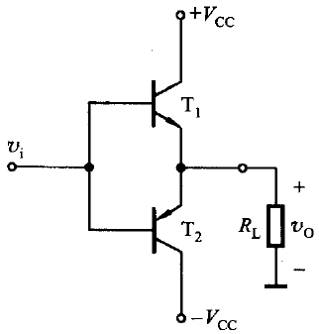

2、（10分）如下图，忽略D正向压降和变压器内阻，求：（1）VL，IL(均为平均值)；（2）整流二极管平均整流电流ID，二极管最高反压VRM



3、**单管放大电路如图所示，已知B]T的电流放大系数*β*=50。（1）估算该电路的*Q*点；（2）画出简化的H参数小信号等效电路；（3）估算BJT的输入电阻*r*be；（4）若输出端接入4kΩ的电阻负载，计算*A*v = *v*o/*v*i及*A*vs = *v*o/*v*s 。（15分）**

